2022年度三得利#不负时光的好茶#整合营销
广 告 主：三得利
所属行业：食品饮料
执行时间：2022.05.01-10.31
参选类别：跨媒体整合类
营销背景
三得利乌龙茶是三得利中国饮料最重要的品牌之一，也是受广大中国消费者最喜爱的畅销品牌，近年来在消费者健康趋势和饮料无糖化的行业背景下，三得利乌龙茶销量同比倍增长。
当下消费群体越来越年轻化，消费选择也愈加多元，三得利也面临全新的品牌挑战。三得利亟需提升在北上广深等一线城市中的消费者认知，并锁定核心TA、迅速抢占广大年轻心智，助力品牌进一步年轻化。
营销目标
锁定一线白领、大学生等年轻群体展开品牌营销传播战役，以媒介策略+内容体验的组合拳打开北上广深等一线城市的品牌认知；通过内容、场景、体验吸引更多年轻人参与，让年轻化的品牌印象深入年轻人心智，推进品牌年轻化进程，助力品牌成为广大年轻人无糖茶饮类心中首选。
策略与创意
在往年的传播中，三得利“不负时光的好茶”这一品牌主题已经初具规模与好评，为今后的传播打下了非常夯实的心智基础；故在2022年，三得利选择延续既有品牌主张“不负时光的好茶”，展开全年的整合营销战役，通过更丰富的创意内容、媒介玩法全方位占领消费者心智。
“不负时光的好茶“主题传播，不是一句简单的品牌口号传播；而是从品牌端精准的人群场景锁定与内容输出开始，叠加social端的年轻多元的联动玩法，结合”不负时光“的终端产品体验，线上线下层层打通，一同构建了“不负时光的好茶“的立体演绎。
品牌端精准营销:
TVC与抖音短视频/挑战赛互动，精准锁定目标人群，有效提升品牌认知!
在品牌端，三得利沿用去年广受好评的高品质TVC继续投放；利用数字化工具精准赋能，高效到达，落地终端，将“不负时光的好茶“的主张深植核心TA心智。
除了品牌主张的高品质输出，三得利还着眼于品牌的场景感与双向互动，所以选择在年轻流量聚集的抖音平台开启了全新的品牌互动传播。
在舒适惬意的品牌片之外，三得利基于工作、聚会、学习、小憩、夜宵、宅家这六大年轻人的真实生活场景，打造了6支快节奏、年轻化、场景感的#无可代TEA#创意短片，突出产品功能特性与品牌的情绪价值，为年轻人创造了不负时光的品牌体验。
不止如此，三得利还深谙年轻人热衷于“内容共创”的特点，在抖音发起#品品我的漫画tea身#全民任务，以年轻创意的视觉一眼吸睛，结合大数据支持实时锁定精准触达，最终帮助品牌斩获超5600万+曝光以及300万互动。
Social端破圈:
依托2大IP与一次跨界，实现品牌人群破圈与年轻化并成功带动核心城市的销售突围!
在social联动端，一个独家IP的顶峰联动，一个全面契合的综艺冠名，一个热门品牌的强强联手，是三得利交出的“不负时光“的答卷。
6月，三得利与咪咕独家的NBA比赛进行IP联动，在高关注、高话题的NBA总决赛期间进行了丰富的资源合作，软性植入高人气直播间，传递高品质好茶的品牌讯息，助力品牌收获超高曝光。
而在黄金暑期7月，正值徒步露营类户外活动火热出圈；三得利独家赞助搜狐夏日户外综艺《暑于我们的夏天》，抢先锁定户外场景，携手5位人气艺人打造了高品质、清爽的户外体验，帮助产品与户外多场景强绑定，迅速激发产品需求；综艺过程中多方位权益露出，利用明星综艺大曝光在年轻观众的心智中塑造了高品质茶饮的品牌形象。
9月开学季，深刻洞悉年轻群体情感诉求的三得利，选择与同样会玩、高品质、年轻人群关注度高的品牌——Tims进行强强联手，打造创意十足的“Now点乌龙”联名传播。在视觉上，联名采用了漫画风去打造轻松年轻的氛围感，既能应景，又能在视觉上第一时间吸睛。定制的联名杯盖、杯套等独特GWP一经推出就获得了年轻消费者的一致口碑好评。除了线上发酵外，三得利在线下营销上也借了“巧”力。除了全国430+门店作为体验触点之外，三得利还选择了三家核心城市Tims门店，通过整体装饰、店内陈列、打卡互动等内容设计，打造了好喝、好玩、好看的联名主题店，邀请KOL与粉丝们打卡探店，为一线城市核心TA提供了深入体验的场景。
终端促销:
为品牌终端战场创意#逢三得利#IP，实现品牌有效拉新与终端销售!
三得利关注到，CVS作为消费者高频接触、日常体验的场景，也是竞争更为激烈的场景，实属RTD饮料最重要的战场之一。所以三得利就带着#逢三得利#这一专属IP，在CVS终端高调登场。“每周三#逢三得利#“，这一机制具有鲜明性、准确性与品牌背书，朗朗上口轻松上头，迅速在终端消费者心智中留下深刻印象。搭配线上到线下的核销链路打通与周边定点媒介投放，成功实现品牌的维老拉新与促销转换。
执行过程/媒体表现
都说好内容自带传播力，事实上，高效的媒介布局可以帮助好内容的影响力更上一层楼。三得利就在此次传播中进行了多维立体媒介布局，运用数字化工具精准赋能整合营销。
户外媒体投放：
传统媒体投放手段不传统，大数据工具精准赋能品牌触达！
作为TVC的主战场，为了能够实现精准有效的户外媒体曝光，三得利选择捆绑天攻智投后台数据，精准圈定一二线城市的精致白领、品质青年等高消费人群聚集的楼宇及社区，进行LCD、智能屏、框架等多种媒体组合投放，捕获潜在客群，建立品牌心智。同时数据回流电商，在线上帮助品牌进行二次传播。
除TVC之外，在以CVS为核心的“逢三得利“终端活动期间，同样利用大数据工具，锁定活动CVS附近一公里内的楼宇及社区进行框架媒体投放，形成了品牌内容、投放场景和人群动线的有机融合。
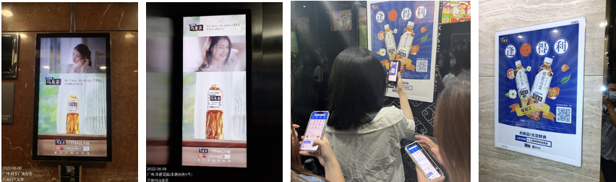
社交平台投放：
掌握年轻人的流量密码，在信息流中成功突围！
在抖音平台投放时，考虑到内容、流量与用户习惯的多方平衡，三得利制作投放3秒入戏、更戏剧性与快节奏版本的短片，达到迅速吸睛，引人入胜的效果；同时6条短片轮播，不同场景与剧情交替，始终为用户提供新鲜感，有效避免用户视觉疲劳。
在选择投放人群时，三得利还结合了兴趣标签、用户行为、产品品类、KOL粉丝四大分类，进行投放群体的梳理选择并且定向投放，以精准高效的投放方式成功打入年轻人群中，达成了事半功倍的营销效果。
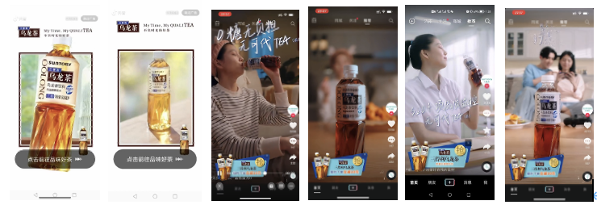
兴趣圈层投放：
聚焦年轻化圈层，抢占“热点”凭实力破圈！
凭借着对核心人群的深度洞察，三得利结合年轻人在娱乐、社交、文化的多元“兴趣点”，选择了体育、热剧、旅游、饭圈四大兴趣圈层为切口，打造了丰富的内容与媒介玩法。三得利与咪咕平台达成深度合作，在NBA赛事直播与热剧、综艺上线的大流量期间，进行定向的投放与植入；用他们感兴趣的方式，拉近了与年轻人的距离。
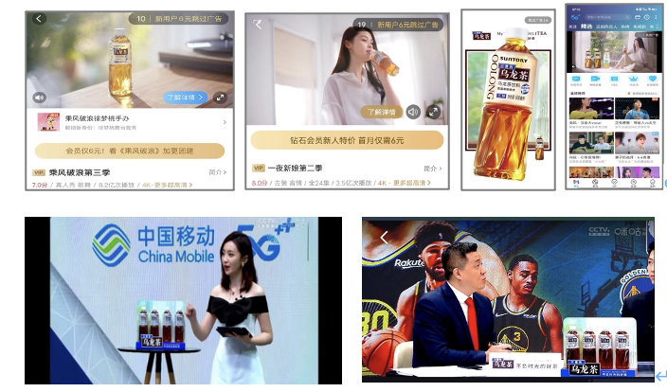
在9月的综艺冠名期间，通过丰富的媒介资源，软植硬广有机结合，全方位包裹旅游、饭圈爱好者的心智，建立起长效的户外场景联想，实现精准流量高效收割。
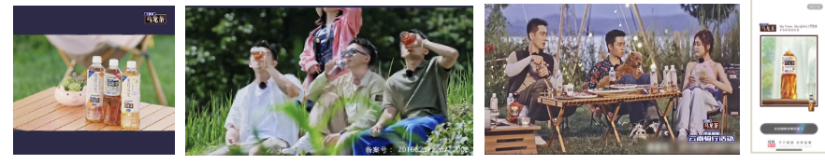
虽然在各个年轻圈层中玩得如鱼得水，但三得利在“美食饮料“的品类主阵地里也丝毫没有懈怠。在和Tims联名期间，三得利充分利用线上线下资源的循环流动，打造了多平台破圈话题#now点乌龙#，曝光量超过280万。
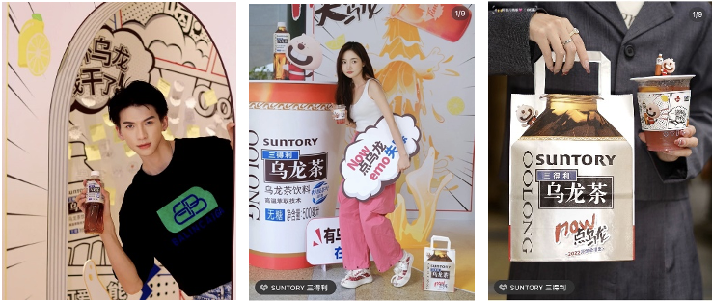
营销效果与市场反馈
#不负时光的好茶#整合营销总曝光超过31.19亿，全面、高频、精准覆盖核心人群，真正融入年轻人群生活，有效实现了跨美食、户外、娱乐等多场景捆绑与品牌认知提升。
TVC及KV素材投放：根据天攻智投的数据监测，乌龙茶品牌TVC及KV素材的分众媒体/梯媒投放的集中重点城市投放，曝光量达到13亿人次；
“逢三得利“CVS终端活动：活动总曝光: 5,621w+ , 电梯海报曝光：4,621w+，小程序总曝光：1,000w+，拉新会员超过14.7万人，43.53%的活动核销率远超行业benchmark（30%）。
咪咕站内投放：综艺、热剧贴片曝光9000万次，开屏曝光4500万次；NBA期间参与6场赛事直播，直播数超6200万次，硬广曝光5600万次，点击量高达20万次。以丰富的资源形式与高度契合的内容场景，助力品牌收获超高曝光。
《暑与我们的夏天》综艺表现冠名：站内直播实际热度超1.83亿，播放量达到2.2亿，微博话题总阅读量高达9.4亿，喜提全网热搜50多次；综艺内的硬广植入曝光也达到2400万次，点击数超过100万；根据数据监测反馈，三得利品牌资产提升度指数高于行业均值2倍+，用户对品牌slogan回忆度达 72.1%，用户对三得利乌龙茶产品特点感知最高达90.2%，品牌及产品认知获得了非常有效的提升。
三得利xTims联名：以北京上海三家主题门店为核心，辐射全国 430家+Tims门店，多重活动物料助力品牌持续曝光；活动在社交平台总曝光3942W+, 小红书话题阅读量达121万，总曝光超过283万；通过美食、探店类爱好者的影响力，迅速辐射各圈层人群，最终掀起一波年轻人的打卡热潮。

